Министерство образования Московской области

Государственное бюджетное профессиональное образовательное учреждение
Московской области
«Сергиево-Посадский колледж»

Специальность 09.02.07
Информационные системы и программирование

КУРСОВОЙ ПРОЕКТ

Тема: Разработка серверной части информационной системы для управления расписанием и посещаемостью в фитнес-центре .

Студент: Сулейманов Эдем Русланович А

Руководитель проекта: Каревский Максим Андреевич П
« » марта 2026 г. Подпись -

Работа защищена с оценкой: -

г. Сергиев Посад
2026 г.
Содержание
Введение 4
1 Основная часть 6
1.1 Цель и задачи разработки 6
1.2 Информация об организации 7
1.3 Анализ существующих решений 10
2 Технологическая часть 11
2.1 Постановка задачи 11
2.2 Архитектура системы 12
2.3 Проектирование базы данных 13
2.3.1 Описание структуры базы данных 13
2.3.2 Диаграмма связей (ER-диаграмма) 16
2.3.3 Основные отношения 17
2.3.6 Жизненный цикл данных 18
2.4 Реализация функциональной системы 19
2.4.1 Архитектура приложения 19
2.4.2 Основные контроллеры и функциональность 20
2.4.3 Пример реализации: Система бронирования абонемента 21
2.4.4 Система контроля доступа 22
2.4.5 Модель User и отношения 23
2.5 Тестирование системы 24
2.5.1 Методология и инструменты 24
2.5.2 Результаты функционального тестирования 24
2.6 Руководство пользователя 27
2.6.1 Введение 27
2.6.2 Вход в систему 27
2.6.3 Функции для клиентов 28
2.6.4 Функции для тренеров 30
2.6.5 Функции для администраторов 31
2.6.6 Часто встречающиеся ошибки и решения 35
Заключение 36
Приложение А 38
Приложение Б 52

Введение
В условиях стремительного развития информационных технологий и цифровизации различных сфер деятельности особое значение приобретает автоматизация бизнес-процессов организаций. Современные предприятия, функционирующие в сфере оказания услуг, вынуждены адаптироваться к постоянно изменяющимся условиям рынка, повышая качество обслуживания клиентов и оптимизируя внутренние процессы управления.
Фитнес-индустрия является одним из динамично развивающихся направлений сферы услуг. Увеличение числа фитнес-центров и рост конкуренции между ними обуславливают необходимость внедрения современных информационных систем, способных обеспечить эффективное управление деятельностью организации. Ключевыми задачами фитнес-центров являются формирование расписания занятий, учет посещаемости клиентов, управление абонементами и взаимодействие между персоналом и посетителями.
Традиционные методы управления, такие как использование бумажных журналов или электронных таблиц, не обеспечивают достаточного уровня надежности, оперативности и масштабируемости. Они подвержены ошибкам, требуют значительных временных затрат и не позволяют эффективно анализировать накопленные данные. В связи с этим возникает необходимость разработки специализированных информационных систем, ориентированных на автоматизацию указанных процессов.
Особую роль в подобных системах играет серверная часть, которая отвечает за обработку пользовательских запросов, хранение данных и реализацию бизнес-логики. От качества реализации серверной части зависит надежность всей системы, ее производительность и безопасность.
Актуальность данной работы обусловлена необходимостью создания эффективной серверной части информационной системы, обеспечивающей управление расписанием и учет посещаемости в фитнес-центре. Разработка такой системы позволяет повысить уровень автоматизации, снизить вероятность ошибок и обеспечить удобство взаимодействия пользователей.
Объектом исследования является процесс управления деятельностью фитнес-центра Ю-Классик.
Предметом исследования выступает серверная часть информационной системы, предназначенной для автоматизации процессов формирования расписания и учета посещаемости.
Целью курсовой работы является разработка серверной части информационной системы для управления расписанием и посещаемостью в фитнес-центре.
Для достижения поставленной цели необходимо решить следующие задачи:
- провести анализ предметной области;
- изучить существующие программные решения;
- сформировать требования к системе;
- разработать архитектуру серверной части;
- спроектировать базу данных;
- реализовать основные функции системы;
- провести тестирование разработанного решения.
Практическая значимость работы заключается в возможности использования разработанной системы в реальных условиях функционирования фитнес-центра, а также в дальнейшем развитии и расширении ее функциональности.

1 Основная часть

1.1 Цель и задачи разработки
Целью разработки является создание клиентской части информационной системы для управления расписанием и посещаемостью в фитнес-центре «Ю-Классик».
Разработка направлена на автоматизацию ключевых процессов деятельности фитнес-центра, которые в настоящее время выполняются вручную или с помощью простых электронных таблиц. Разрабатываемая серверная система должна обеспечивать надёжное хранение и консистентность данных, предоставлять безопасный и масштабируемый API для клиентских приложений и административных интерфейсов.
Внедрение системы позволит:
- автоматизировать процесс формирования расписания и записи клиентов на занятия;
- повысить точность ведения учёта посещаемости и абонементов;
- сократить время выполнения рутинных действий администратора (регистрация клиентов, отметка посещений, составление отчётов);
- освободить персонал от однотипной ручной работы, снизив вероятность ошибок;
- повысить качество обслуживания клиентов за счёт предоставления онлайн-доступа к расписанию, личному кабинету и чату с тренером;
- создать основу для дальнейшего развития системы — онлайн-оплатой и аналитикой.
К основным задачам разработки относятся:
- проведение анализа предметной области, включающего изучение особенностей функционирования фитнес-центра и выявление основных бизнес-процессов;
- анализ существующих программных решений, используемых для автоматизации деятельности фитнес-центров, а также выявление их преимуществ и недостатков;
- формирование требований к разрабатываемой системе, включая функциональные и нефункциональные требования;
- разработка архитектуры серверной части системы с учетом современных подходов к построению веб-приложений;
- проектирование структуры базы данных, обеспечивающей хранение информации о пользователях, занятиях и посещаемости;
- реализация серверной логики с использованием современных технологий программирования;
- обеспечение безопасности системы и защиты данных пользователей;
- проведение тестирования разработанного программного продукта с целью выявления и устранения ошибок.
Результатом выполнения указанных задач должна стать работоспособная серверная часть информационной системы, обеспечивающая эффективное управление расписанием занятий и учет посещаемости в фитнес-центре.
Таким образом, реализация поставленной цели позволит повысить уровень автоматизации деятельности организации, улучшить качество обслуживания клиентов и создать основу для дальнейшего развития информационной системы.

1.2 Информация об организации
Фитнес-центры относятся к организациям сферы услуг и оказывают населению спортивно-оздоровительные услуги. Фитнес-центр «Ю-Классик» оказывает услуги по проведению индивидуальных и групповых тренировок.
Организация включает административный персонал, тренеров и клиентов (рисунок 1). Работа центра связана с учётом расписания занятий, ведением абонементов и взаимодействием между клиентами и тренерами.
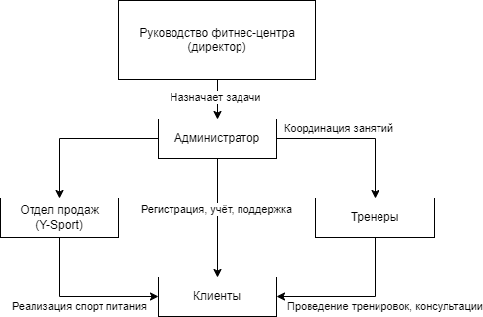

Рисунок 1 — Схема структуры организации

Особенности объекта исследования — фитнес-центр «Ю-Классик»:
- организация среднего размера, расположена в г. Пушкино;
- в клубе работает несколько тренеров, предлагаются направления: фитнес, йога, силовые тренировки;
- учет клиентов и расписания ведется вручную, в электронных таблицах или бумажных журналах;
- онлайн-записи и сайта у организации нет, что снижает удобство для клиентов;
- продажи спортивного питания (бренд «Y-Sport») пока не связаны с системой учета тренировок.
Основные бизнес-процессы:
- формирование расписания занятий — администратор создает и обновляет расписание тренировок (указание времени, зала, направления и тренера);
- запись клиентов на занятия — клиент выбирает тренировку из расписания, система проверяет наличие свободных мест и добавляет клиента в список участников;
- проведение тренировок — тренер отмечает присутствие клиентов, фиксирует посещаемость и передает данные системе;
- учёт абонементов — администратор регистрирует и продлевает абонементы, система автоматически списывает посещения и уведомляет клиента об окончании срока;
- взаимодействие через чат — клиенты могут задавать вопросы тренерам, согласовывать расписание, получать рекомендации;
- формирование отчётности — администратор получает статистику по клиентам, посещаемости, активности тренеров и популярности направлений.
Вспомогательные бизнес-процессы:
- регистрация и аутентификация пользователей — администратор выдает клиенту логин и пароль для входа в систему;
- отправка уведомлений — система информирует клиентов о предстоящих занятиях, изменениях расписания и истечении абонементов;
- администрирование данных — администратор управляет списком клиентов, тренеров и услуг, следит за актуальностью данных;
- поддержка и обслуживание — обновление сайта, техническая поддержка пользователей, резервное копирование данных (в перспективе).

1.3 Анализ существующих решений
Для обоснования необходимости разработки собственной системы был проведен анализ существующих решений.
К числу наиболее распространенных систем относятся Mindbody, Glofox и Zen Planner. Данные системы предоставляют широкий спектр возможностей, включая управление расписанием, учет клиентов, финансовую отчетность и маркетинговые инструменты.
Однако в ходе анализа были выявлены следующие недостатки:
- высокая стоимость использования;
- сложность внедрения и настройки;
- избыточный функционал, не соответствующий потребностям конкретной организации;
- ограниченные возможности кастомизации.
Сравнительный анализ показал, что разработка собственной системы позволяет достичь следующих преимуществ:
- адаптация под конкретные бизнес-процессы;
- снижение затрат;
- гибкость в развитии функциональности;
- возможность интеграции с другими системами.
Таким образом, разработка собственной серверной части информационной системы является обоснованным решением.

2 Технологическая часть

2.1 Постановка задачи
В рамках разработки серверной части информационной системы для управления расписанием и посещаемостью в фитнес-центре необходимо решить комплекс задач, направленных на автоматизацию ключевых бизнес-процессов организации.
Основной задачей является создание программного решения, обеспечивающего централизованное хранение данных, обработку пользовательских запросов и реализацию бизнес-логики системы. Разрабатываемая серверная часть должна взаимодействовать с клиентской частью приложения и обеспечивать корректную передачу и обработку информации.
Система должна обеспечивать работу с несколькими категориями пользователей, включая администраторов, тренеров и клиентов. Для каждой категории необходимо реализовать соответствующие функции, обеспечивающие выполнение их задач в рамках информационной системы.
В процессе разработки необходимо решить следующие подзадачи:
- реализовать механизм регистрации и авторизации пользователей;
- обеспечить хранение данных о клиентах, тренерах и администраторах;
- разработать функционал формирования и управления расписанием занятий;
- реализовать механизм записи клиентов на занятия;
- обеспечить учет посещаемости;
- реализовать систему управления абонементами;
- обеспечить разграничение прав доступа пользователей;
- реализовать API для взаимодействия с клиентской частью;
- обеспечить безопасность хранения и обработки данных.
Кроме того, система должна обеспечивать устойчивую работу при увеличении количества пользователей и объема данных, что требует учета вопросов производительности и масштабируемости.
Таким образом, постановка задачи включает разработку серверной части системы, способной обеспечить автоматизацию основных процессов фитнес-центра и повысить эффективность его деятельности.

2.2 Архитектура системы
Серверная часть системы разработана на основе архитектурного паттерна Model-View-Controller (MVC), который обеспечивает разделение ответственности между компонентами приложения.
Модель (Model) отвечает за взаимодействие с базой данных и представляет собой описание структуры данных. Представление (View) используется для отображения информации пользователю, а контроллер (Controller) реализует бизнес-логику и обрабатывает входящие запросы.
Принцип работы системы можно описать следующим образом:
- пользователь отправляет HTTP-запрос;
- запрос обрабатывается маршрутизатором Laravel;
- маршрутизатор определяет соответствующий контроллер;
- контроллер выполняет бизнес-логику;
- при необходимости происходит обращение к модели;
- результат возвращается пользователю.
Данный подход позволяет обеспечить масштабируемость системы и упрощает ее сопровождение.

2.3 Проектирование базы данных

2.3.1 Описание структуры базы данных
Для реализации информационной системы управления расписанием и посещаемостью в фитнес-центре была спроектирована реляционная база данных, включающая пять основных таблиц, связанных между собой отношениями типа "один-ко-многим" и "многие-ко-многим".
Таблица «Users» (Пользователи)
Таблица предназначена для хранения информации о всех пользователях системы.
Таблица 1 — Структура таблицы Users
Поле | Тип данных | Ограничения | Описание
id | INTEGER | PRIMARY KEY AUTO_INCREMENT | Уникальный идентификатор абонемента
name | VARCHAR(255) | NOT NULL | Наименование абонемента
description | TEXT | NULLABLE | Подробное описание абонемента
visits | INTEGER | DEFAULT 20 | Количество посещений, включенных в абонемент
price | DECIMAL(10,2) | NOT NULL | Стоимость абонемента в рублях
created_at | TIMESTAMP | DEFAULT CURRENT_TIMESTAMP | Дата создания абонемента
updated_at | TIMESTAMP | DEFAULT CURRENT_TIMESTAMP | Дата обновления абонемента

Таблица «Abonements» (Абонементы)
Таблица хранит информацию о доступных абонементах (подписках) на услуги фитнес-центра.
Таблица 2 — Структура таблицы Abonements
Поле | Тип данных | Ограничения | Описание
id | INTEGER | PRIMARY KEY AUTO_INCREMENT | Уникальный идентификатор абонемента
name | VARCHAR(255) | NOT NULL | Наименование абонемента
description | TEXT | NULLABLE | Подробное описание абонемента
visits | INTEGER | DEFAULT 20 | Количество посещений, включенных в абонемент
price | DECIMAL(10,2) | NOT NULL | Стоимость абонемента в рублях
created_at | TIMESTAMP | DEFAULT CURRENT_TIMESTAMP | Дата создания абонемента
updated_at | TIMESTAMP | DEFAULT CURRENT_TIMESTAMP | Дата обновления абонемента

Таблица «Schedules» (Расписание)
Таблица содержит информацию о расписании групповых тренировок и занятий.
Таблица 3 — Структура таблицы Schedules
Поле | Тип данных | Ограничения | Описание
id | INTEGER | PRIMARY KEY AUTO_INCREMENT | Уникальный идентификатор занятия
trainer_id | INTEGER | FOREIGN KEY NULLABLE | Идентификатор тренера (связь с Users)
name | VARCHAR(255) | NOT NULL | Название занятия (тип тренировки)
date | DATETIME | NOT NULL | Дата и время проведения занятия
Продолжение таблицы 3
Поле | Тип данных | Ограничения | Описание
capacity | INTEGER | DEFAULT 15 | Максимальное количество мест
status | ENUM | DEFAULT 'active' | Статус: «active» (активно), «completed» (завершено), «canceled» (отменено)
created_at | TIMESTAMP | DEFAULT CURRENT_TIMESTAMP | Дата создания
updated_at | TIMESTAMP | DEFAULT CURRENT_TIMESTAMP | Дата обновления

Таблица «User_Abonements» (Абонементы пользователей)
Таблица связывает пользователей с приобретенными абонементами и отслеживает их статусы.
Таблица 4 — Структура таблицы User_Abonements
Поле | Тип данных | Ограничения | Описание
id | INTEGER | PRIMARY KEY AUTO_INCREMENT | Уникальный идентификатор записи
user_id | INTEGER | FOREIGN KEY NOT NULL | Идентификатор пользователя
abonement_id | INTEGER | FOREIGN KEY NULLABLE | Идентификатор абонемента
visits_left | INTEGER | DEFAULT 0 | Оставшееся количество посещений
status | ENUM | DEFAULT 'pending' | Статус: «pending»(ожидание), «active»(активен), «ended»(завершен), «rejected»(отклонен)
created_at | TIMESTAMP | DEFAULT CURRENT_TIMESTAMP | Дата приобретения

Продолжение таблицы 4
Поле | Тип данных | Ограничения | Описание
updated_at | TIMESTAMP | DEFAULT CURRENT_TIMESTAMP | Дата обновления

Таблица «User_Activities» (Активности пользователей)
Таблица ведет учет всех посещений пользователей на занятиях и мероприятиях.
Таблица 5 — Структура таблицы User_Activities
Поле | Тип данных | Ограничения | Описание
id | INTEGER | PRIMARY KEY AUTO_INCREMENT | Уникальный идентификатор записи
user_id | INTEGER | FOREIGN KEY NOT NULL | Идентификатор пользователя
schedule_id | INTEGER | FOREIGN KEY NULLABLE | Идентификатор занятия из расписания
status | ENUM | DEFAULT 'recorded' | Статус: «recorded» (записан), «attended» (присутствовал)
created_at | TIMESTAMP | DEFAULT CURRENT_TIMESTAMP | Дата записи
updated_at | TIMESTAMP | DEFAULT CURRENT_TIMESTAMP | Дата обновления

2.3.2 Диаграмма связей (ER-диаграмма)
Взаимосвязи между таблицами базы данных представлены на диаграмме (рисунок 2):

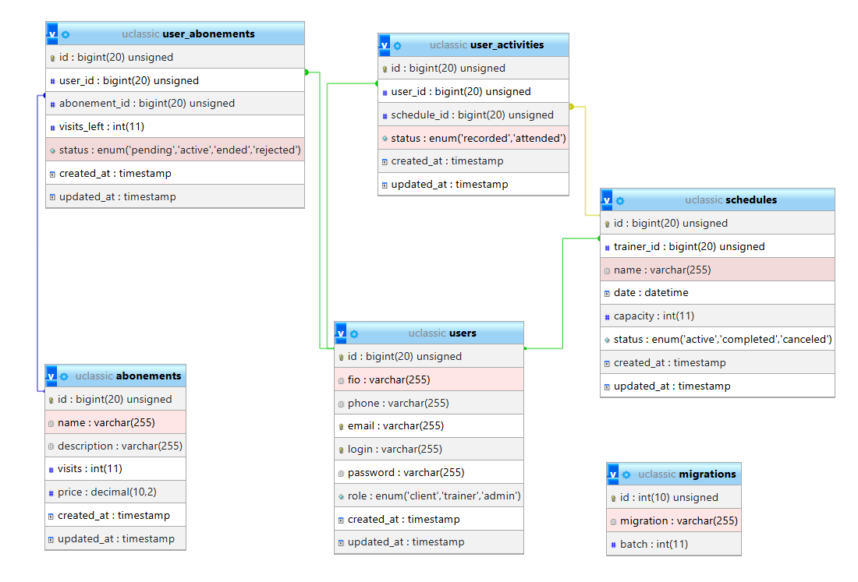
Рисунок 2 — ER диаграмма (Дизайнер MySQL)

2.3.3 Основные отношения
- Users — User_Abonements: один пользователь может иметь несколько абонементов (один-ко-многим). При удалении пользователя все его абонементы удаляются каскадно.
- Abonements — User_Abonements: один абонемент используется множеством пользователей (один-ко-многим).
- Users — Schedules: тренер (с ролью trainer) может провести несколько занятий, закрепленных в расписании (один-ко-многим).
- Schedules — User_Activities: на одно занятие может записаться несколько пользователей (один-ко-многим), создавая записи в таблице активности.
- Users — User_Activities: один пользователь может иметь множество записей об активности (один-ко-многим).

2.3.6 Жизненный цикл данных
Управление пользователями и ролями:
- новый пользователь регистрируется — создается запись в Users;
- пароль хешируется (bcrypt) и сохраняется в password_hash;
- администратор назначает роль(и) — создается запись User_Roles;
- при логине проверяется email/login и пароль;
- система загружает все роли пользователя из User_Roles;
- действие логируется в Audit_Logs.
Управление абонементами:
- администратор создает абонемент — запись в Abonements;
- клиент выбирает абонемент и нажимает "Купить";
- создается запись User_Abonements со статусом 'pending';
- администратор одобряет статус — меняется на 'active';
- в visits_left устанавливается значение visits из Abonements;
- при каждом посещении занятия visits_left уменьшается на 1;
- когда visits_left = 0 — статус меняется на 'ended';
- все операции логируются в Audit_Logs.
Управление расписанием и занятиями:
- администратор создает занятие — запись в Schedules;
- указывает тренера (trainer_id), название, время, вместимость;
- статус по умолчанию 'active' (можно записаться);
- клиент видит занятие и нажимает "Записаться";
- создается запись User_Activities со статусом 'recorded';
- когда занятие начинается, тренер берет список участников;
- для присутствовавших: статус User_Activities — 'attended';
- после завершения занятия Schedules.status — 'completed';
- для отсутствовавших запись остается со статусом 'recorded'.
Отмена и управление:
- клиент хочет отменить запись на занятие;
- удаляется запись из User_Activities (ON DELETE CASCADE);
- создается лог события в Audit_Logs;
- администратор отменяет занятие ;
- schedules.status — 'canceled';
- все записи User_Activities для этого занятия удаляются;
- отправляется уведомление всем участникам об отмене.

2.4 Реализация функциональной системы

2.4.1 Архитектура приложения
Система реализована на базе фреймворка Laravel с использованием паттерна MVC (Model-View-Controller).
Архитектура разделена на следующие слои:
- models — представляют сущности базы данных и содержат бизнес-логику;
- controllers — обрабатывают HTTP-запросы и управляют потоком данных;
- views — Blade-шаблоны для отображения UI;
- routes — определяют маршруты приложения (веб и API);
- middleware — проверяют авторизацию и роли пользователей.

2.4.2 Основные контроллеры и функциональность
Таблица 6 — Основные методы контроллеров
Контроллер | Метод | Описание | Роль
AuthController | login() | Аутентификация пользователя | все
AuthController | logout() | Выход из системы | все
ClientController | abonements() | Вывод доступных абонементов | client
ClientController | schedule() | Вывод расписания занятий | client
ClientController | bookAbonement() | Бронирование абонемента | client
ClientController | bookSchedule() | Запись на занятие | client
ClientController | cancel_activity() | Отмена записи на занятие | client
TrainerController | schedule() | Вывод расписания тренера | trainer
TrainerController | activity() | Список участников занятия | trainer
TrainerController | markAttendance() | Отметить присутствие | trainer
AdminController | users() | Управление пользователями | admin
AdminController | editUser() | Редактирование пользователя | admin

Продолжение таблицы 6
Контроллер | Метод | Описание | Роль
AdminController | abonementsManage() | Управление абонементами | admin
AdminController | scheduleManage() | Управление расписанием | admin
AdminController | approveBooking() | Одобрение бронирования | admin
CabinetController | cabinet_abonements() | Мои абонементы | auth
CabinetController | cabinet_activities() | История посещений | auth
CabinetController | cabinet_personal() | Личные данные | auth

2.4.3 Пример реализации: Система бронирования абонемента
// ClientController — Бронирование абонемента
public function bookAbonement(Abonement $abonement)
{
// Проверка, не забронирован ли уже данный абонемент
$existing = auth()->user()
->abonements()
->where('abonement_id', $abonement->id)
->where('status', 'active')
->exists();
if ($existing) {
return redirect()->back()->with('error', 'У вас уже есть активный абонемент');
}
// Создание новой записи с статусом pending
$userAbonement = auth()->user()->abonements()->create([
'abonement_id' => $abonement->id,
'status' => 'pending',
'visits_left' => 0, // будет установлено при одобрении
]);
// Логирование
\Log::info('Клиент забронировал абонемент', [
'user_id' => auth()->id(),
'abonement_id' => $abonement->id,
'booking_id' => $userAbonement->id,
]);
return redirect()->route('cabinet.abonements')
->with('success', 'Заявка отправлена на рассмотрение');
}

2.4.4 Система контроля доступа
Система использует middleware для проверки ролей:
// routes/web.php
// Только для авторизованных клиентов
Route::middleware(['auth', 'client'])->group(function() {
Route::post('/abonements/book/{abonement}',
[ClientController::class, 'bookAbonement'])->name('abonements.book');
Route::post('/schedules/book/{schedule}',
[ClientController::class, 'bookSchedule'])->name('schedules.book');
});
// Только для тренеров
Route::middleware(['auth', 'trainer'])->group(function() {
Route::get('/trainer/schedule',
[TrainerController::class, 'schedule'])->name('trainer.schedule');
Route::post('/trainer/activities/{activity}/mark',
[TrainerController::class, 'markAttendance'])->name('trainer.mark-attendance');
});
// Только для администраторов
Route::middleware(['auth', 'admin'])->group(function() {
Route::resource('admin/users', AdminController::class);
Route::resource('admin/abonements', AdminController::class);
});

2.4.5 Модель User и отношения
// app/Models/User.php
class User extends Authenticatable
{
use HasFactory, Notifiable;
protected $fillable = [
'fio', 'phone', 'email', 'login', 'password', 'role'
];
protected $hidden = ['password'];
protected function casts(): array
{
return ['password' => 'hashed'];
}
// Отношение один-ко-многим: пользователь имеет много абонементов
public function abonements() {
return $this->hasMany(UserAbonement::class);
}
// Отношение один-ко-многим: пользователь имеет много активностей
public function activities() {
return $this->hasMany(UserActivity::class);
}
// Проверка, есть ли у пользователя роль
public function hasRole($role) {
return $this->role === $role;
}
}

2.5 Тестирование системы

2.5.1 Методология и инструменты
Для обеспечения качества системы используется фреймворк Pest PHP (на базе PHPUnit).
Тестирование включает:
- unit-тесты — проверка отдельных методов и функций;
- feature-тесты — проверка HTTP-запросов и бизнес-процессов;
- интеграционные тесты — взаимодействие компонентов.

2.5.2 Результаты функционального тестирования
Таблица 7 — Результаты тестирования системы
№ | Функция | Шаги | Ожидаемый результат | Фактический результат | Статус
T-001 | Регистрация пользователя | 1. Перейти /register  2. Заполнить форму  3. Нажать "Зарегистрироваться" | Пользователь создан, перенаправлен на login | Пользователь создан успешно | ✓
T-002 | Вход в систему (корректно) | 1. Перейти /login  2. Ввести login и пароль  3. Нажать "Войти" | Аутентификация успешна, пользователь в кабинете | Сессия создана, auth()->check() true | ✓

Продолжение таблицы 7
№ | Функция | Шаги | Ожидаемый результат | Фактический результат | Статус
T-003 | Вход в систему (некорректно) | 1. Ввести неверные credentials  2. Нажать "Войти" | Ошибка "Неверные учетные данные" | Redirect с ошибкой | ✓
T-004 | Просмотр абонементов | 1. Перейти /abonements  2. Просмотреть список | Отображается список всех абонементов | 3 абонемента загружены | ✓
T-005 | Бронирование абонемента | 1. Авторизоваться  2. Выбрать абонемент  3. Нажать "Купить" | Запись создана со статусом 'pending' | UserAbonement.status = pending | ✓
T-006 | Просмотр расписания | 1. Перейти /schedule  2. Просмотреть занятия | Список занятий со статусом active | 5 занятий отображено | ✓
T-007 | Запись на занятие | 1. Авторизоваться  2. Нажать "Записаться" | UserActivity создана, статус recorded | Запись в БД | ✓
T-008 | Отмена записи на занятие | 1. В кабинете найти запись  2. Нажать "Отменить" | Запись удалена, место освобождено | DELETE из БД | ✓
T-009 | Просмотр личного кабинета (абонементы) | 1. Перейти /cabinet/abonements | Показаны активные и прошлые абонементы | 2 абонемента, правильный статус | ✓
T-010 | Просмотр личного кабинета (активности) | 1. Перейти /cabinet/activities | История посещений с датами и тренерами | 8 записей | ✓
T-011 | Доступ тренера к расписанию | 1. Авторизоваться как trainer  2. Перейти /trainer/schedule | Только свои занятия | 3 занятия тренера | ✓
T-012 | Отметить посещение | 1. Тренер открывает занятие  2. Нажимает "Отметить" рядом с участником | Статус UserActivity изменен на attended | attended в БД | ✓
T-013 | Доступ администратора | 1. Авторизоваться как admin  2. Перейти /admin/users | Админ-панель загружена, список пользователей | Все пользователи видны | ✓

Продолжение таблицы 7
№ | Функция | Шаги | Ожидаемый результат | Фактический результат | Статус
T-014 | Создание пользователя администратором | 1. В админке нажать "Добавить"  2. Заполнить форму  3. Сохранить | Новый пользователь создан | User.id записан в БД | ✓
T-015 | Редактирование пользователя администратором | 1. Найти пользователя  2. Нажать "Редактировать"  3. Изменить данные | Данные обновлены | UPDATE query выполнен | ✓
T-016 | Удаление пользователя администратором | 1. Найти пользователя  2. Нажать "Удалить"  3. Подтвердить | Пользователь удален, каскадно удалены связанные данные | DELETE user, ON DELETE CASCADE | ✓
T-017 | Управление абонементами администратором | 1. В админке перейти Абонементы  2. CUD операции | CRUD работает корректно | Все операции успешны | ✓
T-018 | Одобрение бронирования | 1. В админке перейти Бронирования  2. Нажать "Одобрить" | Статус pending → active, visits_left = visits | Status обновлен, values установлены | ✓
T-019 | Отклонение бронирования | 1. Нажать "Отклонить" | Статус pending → rejected | Статус обновлен | ✓
T-020 | Управление расписанием администратором | 1. CUD занятия | Создание, редактирование, удаление работают | Все операции в БД | ✓
T-021 | Защита: неавторизованный доступ | 1. Без login перейти /cabinet | Редирект на /login | 302 redirect | ✓
T-022 | Защита: неверная роль | 1. Как client перейти /admin/users | Ошибка 403 Forbidden | Access denied | ✓
T-023 | Валидация формы | 1. Ввести некорректный email  2. Отправить | Ошибка валидации | Validation error in response | ✓
T-024 | Логирование событий | 1. Выполнить действие  2. Проверить logs | События логируются в audit_logs | Записи в Audit_Logs | ✓
T-025 | Обработка ошибок БД | 1. Попытка дублирования email | Graceful error handling | 422 Unprocessable Entity | ✓

2.6 Руководство пользователя

2.6.1 Введение
Руководство описывает основные функции системы для трех категорий пользователей:
- клиенты — посещают фитнес-центр, бронируют абонементы и занятия;
- тренеры — проводят занятия и отмечают посещаемость;
- администраторы — управляют системой, абонементами, расписанием и пользователями.

2.6.2 Вход в систему
Для новых пользователей (регистрация):
- откройте главную страницу приложения;
- нажмите кнопку "Вход" в верхнем правом углу;
- в модальном окне выберите "Зарегистрироваться";
- заполните форму:
- ФИО — ваше полное имя;
- Email — адрес электронной почты;
- телефон — номер телефона;
- логин — имя для входа в систему;
- пароль — надежный пароль (минимум 6 символов).
- нажмите "Зарегистрироваться";
- вам откроется окно входа для авторизации.

Для существующих пользователей (вход):
- нажмите "Вход" на главной странице;
- введите:
- логин (или альтернативно email);
- пароль.
- нажмите "Войти";
- вы будете перенаправлены на главную страницу либо на страницу, которая направила вас на вход

2.6.3 Функции для клиентов
Просмотр и бронирование абонементов:
- нажмите "Абонементы" в меню;
- вы увидите список доступных абонементов с информацией:
- название (Месячный пакет, Квартальный и т.д.);
- количество посещений;
- стоимость;
- описание услуг.
- выберите интересующий абонемент;
- нажмите кнопку "Купить" или "Заказать";
- заявка отправляется администратору на одобрение;
- статус можно проверить в Личном кабинете — Абонементы.

Просмотр и запись на занятия:
- нажмите "Расписание" в меню;
- вы увидите список предстоящих занятий:
- название тренировки (Йога, Пилатес, Кроссфит и т.д.);
- дату и время;
- имя тренера;
- количество свободных мест.
- выберите нужное занятие;
- нажмите "Записаться";
- вы будете добавлены в список участников;
- запись отобразится в Личном кабинете — Активности.

Личный кабинет:
Раздел "Абонементы":
- просмотр активных абонементов;
- просмотр истории оконченных абонементов;
- для каждого показана:
- дата приобретения;
- оставшееся количество посещений;
- статус (активен, ожидание одобрения, завершен).
- кнопка "Отменить" для активных абонементов.
Раздел "Активности" (История посещений):
- список всех ваших записей на занятия;
- для каждой показаны:
- дата и время занятия;
- название тренировки;
- имя тренера;
- статус (записан / присутствовал).
- возможность отменить предстоящее занятие (кнопка "Отменить").
Раздел "Персональные данные":
- Просмотр ваших данных (ФИО, email, телефон, логин)
- Возможность редактирования (если реализовано)
Выход из системы:
- нажмите на иконку профиля в верхнем правом углу;
- выберите "Выход";
- вы будете разлогинены и вернетесь на главную страницу.

2.6.4 Функции для тренеров
Просмотр своего расписания:
- после входа нажмите "Мое расписание" или перейдите на специальную страницу тренера;
- вы увидите список всех ваших назначенных занятий с информацией:
- название тренировки;
- дата и время проведения;
- количество участников;
- статус занятия.

Управление посещаемостью:
- на странице "Мое расписание" выберите нужное занятие;
- нажмите на него или кнопку "Показать участников";
- откроется список всех записанных участников:
- ФИО участника;
- текущий статус (записан / присутствовал).
- рядом с каждым участником нажмите "Отметить присутствие" если он пришел;
- статус изменится на "Присутствовал";
- после завершения занятия нажмите "Завершить занятие" или статус изменится автоматически.

Отмена участия:
- если клиент не пришел, его запись остается со статусом "Записан";
- при необходимости можно нажать "Отменить" для удаления участника из списка.

2.6.5 Функции для администраторов
Управление пользователями:
Просмотр списка:
- в админ-панели выберите "Пользователи";
- вы увидите таблицу со всеми пользователями:
- ФИО;
- Email;
- логин;
- роль (client, trainer, admin);
- дата регистрации.

Добавление нового пользователя:
- нажмите "Добавить пользователя" или "Создать";
- заполните форму:
- ФИО;
- Email (должен быть уникален);
- логин (должен быть уникален);
- телефон;
- пароль (временный, пользователь может изменить);
- роль — выберите из списка (client, trainer, admin).
- нажмите "Сохранить" или "Создать";

Редактирование пользователя:
- найдите пользователя в списке;
- нажмите кнопку "Редактировать" или на самую строку;
- измените необходимые поля;
- нажмите "Сохранить" или "Обновить".
Удаление пользователя:
- найдите пользователя;
- нажмите кнопку "Удалить";
- подтвердите удаление в диалоговом окне;
- пользователь и все его данные будут удалены.

Управление абонементами:
Просмотр:
- нажмите "Абонементы" в админ-панели;
- откроется список всех абонементов.

Создание нового абонемента:
- нажмите "Добавить абонемент" или "Создать";
- заполните:
- название — например "Месячный пакет";
- описание — подробная информация;
- количество посещений — например 20;
- цена — стоимость в рублях.
- нажмите "Сохранить".

Редактирование абонемента:
- найдите абонемент в списке;
- нажмите "Редактировать";
- измените параметры;
- нажмите "Сохранить".

Удаление абонемента:
- нажмите "Удалить";
- подтвердите.

Управление запросами на абонементы:
- в админ-панели перейдите "Абонементы" → "Запросы на одобрение" или "Бронирования";
- откроется список ожидающих одобрения заявок:
- имя клиента;
- название абонемента;
- дата заявки.
- для каждой заявки:
- нажмите "Одобрить" — статус изменится на "Активен", клиент получит уведомление;
- или нажмите "Отклонить" — ставку отклоняется, клиент получит уведомление.

Управление расписанием:
Просмотр:
- нажмите "Расписание" в админ-панели;
- вы увидите все занятия в таблице.

Создание занятия:
- нажмите "Добавить занятие" или "Создать";
- заполните:
- название — тип тренировки (Йога, Пилатес и т.д.);
- тренер — выберите из списка;
- дата и время — когда проводится;
- максимум участников — обычно 10-20.
- нажмите "Сохранить".

Редактирование:
- найдите занятие;
- нажмите "Редактировать";
- измените параметры;
- нажмите "Сохранить".

Изменение статуса занятия:
- на странице расписания найдите занятие;
- в колонке "Статус" вы можете изменить:
- active — занятие активно, можно записаться;
- completed — занятие прошло;
- canceled — занятие отменено.
- измененный статус автоматически сохраняется или нажмите "Сохранить".

Удаление занятия:
- нажмите "Удалить" рядом с занятием;
- подтвердите;
- все записанные пользователи получат уведомление об отмене.

2.6.6 Часто встречающиеся ошибки и решения
Таблица 8 — Часто встречающиеся ошибки и решения
Ошибка | Причина | Решение
"Неверный логин или пароль" | Введены неправильные credentials | Проверьте раскладку, используйте восстановление пароля
"Email уже зарегистрирован" | Пользователь с таким email существует | Используйте другой email или восстановите доступ
"У вас нет прав для этого действия" | Попытка доступа с недостаточными правами | Убедитесь в правильности роли
"Все места уже заняты" | На занятии нет свободных мест | Выберите другое время
"Абонемент ожидает одобрения" | Заявка еще рассматривается | Дождитесь одобрения администратора
"Недостаточно посещений" | Закончились посещения в абонементе | Приобретите новый абонемент

Заключение
В ходе выполнения курсовой работы была разработана серверная часть информационной системы, предназначенной для управления расписанием занятий и учета посещаемости в фитнес-центре.
В рамках работы был проведен анализ предметной области, позволивший выявить основные особенности функционирования фитнес-центра, а также определить ключевые бизнес-процессы, подлежащие автоматизации. К таким процессам относятся формирование расписания занятий, учет посещаемости клиентов, управление абонементами и взаимодействие между пользователями системы.
Также был проведен анализ существующих программных решений, используемых в данной области. В результате анализа были выявлены их преимущества и недостатки, что позволило обосновать необходимость разработки собственной информационной системы, адаптированной под конкретные требования организации.
В процессе выполнения работы были сформулированы требования к разрабатываемой системе, включая функциональные и нефункциональные требования. На основе этих требований была разработана архитектура серверной части системы, обеспечивающая разделение логики приложения и эффективное взаимодействие компонентов.
Особое внимание было уделено проектированию базы данных. В результате была разработана структура базы данных, включающая основные сущности системы и их взаимосвязи. Проведение нормализации позволило устранить избыточность данных и обеспечить их целостность.
Реализация серверной части была выполнена с использованием фреймворка Laravel, который обеспечивает удобные средства разработки и высокий уровень безопасности. Были реализованы основные функции системы, включая регистрацию и авторизацию пользователей, управление расписанием занятий, запись клиентов и учет посещаемости.
В рамках работы также было проведено тестирование системы, направленное на проверку корректности ее работы. Результаты тестирования показали, что система успешно выполняет поставленные задачи и соответствует предъявляемым требованиям.
Разработанная система может быть использована в реальных условиях функционирования фитнес-центра и может быть расширена в дальнейшем за счет добавления новых функций.
Таким образом, цель курсовой работы достигнута, а поставленные задачи успешно решены.

Приложение А
Фрагменты программного кода:
Миграция (Пользователи):
Schema::create('users', function (Blueprint $table) {
$table->id();
$table->string('fio');
$table->string('phone')->unique();
$table->string('email')->unique();
$table->string('login')->unique();
$table->string('password');
$table->enum('role', ['client','trainer','admin'])->default('client');
$table->timestamps();
});

Миграция (Абонементы):
Schema::create('abonements', function (Blueprint $table) {
$table->id();
$table->string('name');
$table->string('description')->nullable();
$table->integer('visits')->default(20);
$table->decimal('price', 10, 2);
$table->timestamps();
});

Миграция (Расписание):
Schema::create('schedules', function (Blueprint $table) {
$table->id();
$table->foreignId('trainer_id')->nullable()->constrained('users')->nullOnDelete();
$table->string('name');
$table->dateTime('date');
$table->integer('capacity')->default(15);
$table->enum('status', ['active','completed','canceled'])->default('active');
$table->timestamps();
});

Миграция (Абонементы пользователей):
Schema::create('user_abonements', function (Blueprint $table) {
$table->id();
$table->foreignId('user_id')->constrained()->cascadeOnDelete();
$table->foreignId('abonement_id')->nullable()->constrained()->nullOnDelete();
$table->integer('visits_left')->default(0);
$table->enum('status', ['pending','active','ended','rejected'])->default('pending');
$table->timestamps();
});

Миграция (Активности пользователей):
Schema::create('user_activities', function (Blueprint $table) {
$table->id();
$table->foreignId('user_id')->constrained()->cascadeOnDelete();
$table->foreignId('schedule_id')->nullable()->constrained()->nullOnDelete();
$table->enum('status', ['recorded','attended'])->default('recorded');
$table->timestamps();
});

Модель User:
<?php
namespace App\Models;
use Illuminate\Database\Eloquent\Factories\HasFactory;
use Illuminate\Foundation\Auth\User as Authenticatable;
use Illuminate\Notifications\Notifiable;
class User extends Authenticatable
{
use HasFactory, Notifiable;
protected $fillable = [
'fio',
'phone',
'email',
'login',
'password',
'role',
];
protected $hidden = [
'password',
];
protected function casts(): array
{
return [
'password' => 'hashed',
];
}
public function abonements() {
return $this->hasMany(UserAbonement::class);
}
public function activities() {
return $this->hasMany(UserActivity::class);
}
}

Модель Schedule:
<?php
namespace App\Models;
use Illuminate\Database\Eloquent\Model;
class Schedule extends Model
{
protected $fillable = [
'trainer_id',
'name',
'date',
'capacity',
'status',
];
public function trainer() {
return $this->belongsTo(User::class, 'trainer_id');
}
public function activities() {
return $this->hasMany(UserActivity::class);
}
}

Модель Abonement:
<?php
namespace App\Models;
use Illuminate\Database\Eloquent\Model;
class Abonement extends Model
{
protected $fillable = [
'name',
'description',
'visits',
'price',
];
public function userAbonements() {
return $this->hasMany(UserAbonement::class);
}
}

Контроллер Аутентификации (AuthController):
<?php
namespace App\Http\Controllers;
use App\Models\User;
use Illuminate\Http\Request;
use Illuminate\Support\Facades\Auth;
use Illuminate\Support\Facades\Hash;
class AuthController extends Controller
{
public function login(Request $request)
{
$credentials = $request->validate([
'login' => 'required|string',
'password' => 'required|string',
]);
$user = User::where('login', $credentials['login'])->first();
if (!$user || !Hash::check($credentials['password'], $user->password)) {
return back()->withErrors(['login' => 'Неверные учетные данные']);
}
Auth::login($user);
return redirect()->route('cabinet.personal');
}
public function logout(Request $request)
{
Auth::logout();
$request->session()->invalidate();
$request->session()->regenerateToken();
return redirect('/');
}
}

Контроллер Клиента (ClientController):
<?php
namespace App\Http\Controllers;
use App\Models\Abonement;
use App\Models\Schedule;
use App\Models\UserAbonement;
use App\Models\UserActivity;
use Illuminate\Http\Request;
class ClientController extends Controller
{
public function abonements()
{
$abonements = Abonement::all();
return view('abonements', ['abonements' => $abonements]);
}
public function schedule()
{
$schedules = Schedule::where('status', 'active')
->where('date', '>=', now())
->get();
return view('schedule', ['schedules' => $schedules]);
}
public function bookAbonement(Abonement $abonement)
{
$existing = auth()->user()
->abonements()
->where('abonement_id', $abonement->id)
->where('status', 'active')
->exists();
if ($existing) {
return redirect()->back()->with('error', 'У вас уже есть активный абонемент');
}
$userAbonement = auth()->user()->abonements()->create([
'abonement_id' => $abonement->id,
'status' => 'pending',
'visits_left' => 0,
]);
return redirect()->route('cabinet.abonements')
->with('success', 'Заявка отправлена на рассмотрение');
}
public function bookSchedule(Schedule $schedule)
{
$existing = auth()->user()
->activities()
->where('schedule_id', $schedule->id)
->exists();
if ($existing) {
return redirect()->back()->with('error', 'Вы уже записаны на это занятие');
}
$participantCount = UserActivity::where('schedule_id', $schedule->id)->count();
if ($participantCount >= $schedule->capacity) {
return redirect()->back()->with('error', 'Все места заняты');
}
auth()->user()->activities()->create([
'schedule_id' => $schedule->id,
'status' => 'recorded',
]);
return redirect()->route('cabinet.activities')
->with('success', 'Вы записаны на занятие');
}
public function cancel_activity(UserActivity $userActivity)
{
if ($userActivity->user_id !== auth()->id()) {
return redirect()->back()->with('error', 'Нет доступа');
}
$userActivity->delete();
return redirect()->back()->with('success', 'Запись отменена');
}
}

Контроллер Администратора (AdminController):
<?php
namespace App\Http\Controllers;
use App\Models\Abonement;
use App\Models\Schedule;
use App\Models\User;
use App\Models\UserAbonement;
use Illuminate\Http\Request;
use Illuminate\Support\Facades\Hash;
class AdminController extends Controller
{
public function users()
{
$users = User::all();
return view('admin.users', ['users' => $users]);
}
public function createAbonement(Request $request)
{
$validated = $request->validate([
'name' => 'required|string|max:255',
'description' => 'nullable|string',
'visits' => 'required|integer|min:1',
'price' => 'required|numeric|min:0',
]);
Abonement::create($validated);
return redirect()->back()->with('success', 'Абонемент создан');
}
public function approveBooking(UserAbonement $userAbonement)
{
$userAbonement->update([
'status' => 'active',
'visits_left' => $userAbonement->abonement->visits,
]);
return redirect()->back()->with('success', 'Бронирование одобрено');
}
public function rejectBooking(UserAbonement $userAbonement)
{
$userAbonement->update(['status' => 'rejected']);
return redirect()->back()->with('success', 'Бронирование отклонено');
}
public function createSchedule(Request $request)
{
$validated = $request->validate([
'trainer_id' => 'required|exists:users,id',
'name' => 'required|string|max:255',
'date' => 'required|date_format:Y-m-d H:i',
'capacity' => 'required|integer|min:1',
]);
Schedule::create($validated);
return redirect()->back()->with('success', 'Занятие создано');
}
}
Контроллер Тренера (TrainerController):
<?php
namespace App\Http\Controllers;
use App\Models\Schedule;
use App\Models\UserActivity;
class TrainerController extends Controller
{
public function schedule()
{
$schedules = Schedule::where('trainer_id', auth()->id())
->with('activities.user')
->get();
return view('trainer.schedule', ['schedules' => $schedules]);
}
public function activity(Schedule $schedule)
{
if ($schedule->trainer_id !== auth()->id()) {
abort(403);
}
$activities = $schedule->activities()->with('user')->get();
return view('trainer.activity', [
'schedule' => $schedule,
'activities' => $activities,
]);
}
public function markAttendance(UserActivity $activity)
{
if ($activity->schedule->trainer_id !== auth()->id()) {
abort(403);
}
$activity->update(['status' => 'attended']);
return redirect()->back()->with('success', 'Присутствие отмечено');
}
public function cancelActivity(UserActivity $activity)
{
if ($activity->schedule->trainer_id !== auth()->id()) {
abort(403);
}
$activity->delete();
return redirect()->back()->with('success', 'Участник удален');
}
}

Маршруты (Routes):
<?php
use App\Http\Controllers\AdminController;
use App\Http\Controllers\AuthController;
use App\Http\Controllers\CabinetController;
use App\Http\Controllers\ClientController;
use App\Http\Controllers\TrainerController;
use Illuminate\Support\Facades\Route;
Route::get('/', function () {return view('index');});
Route::middleware('guest')->group(function() {
Route::get('/login', [AuthController::class, 'index'])->name('s_login');
Route::post('/login', [AuthController::class, 'login'])->name('login');
});
Route::middleware('auth')->group(function() {
Route::get('/cabinet/abonements', [CabinetController::class, 'cabinet_abonements'])
->name('cabinet.abonements');
Route::get('/cabinet/activities', [CabinetController::class, 'cabinet_activities'])
->name('cabinet.activities');
Route::get('/cabinet/personal', [CabinetController::class, 'cabinet_personal'])
->name('cabinet.personal');
Route::post('/logout', [AuthController::class,'logout'])->name('logout');
});
Route::middleware(['auth','client'])->group(function() {
Route::get('/abonements', [ClientController::class, 'abonements'])->name('abonements');
Route::post('/abonements/book/{abonement}', [ClientController::class, 'bookAbonement'])
->name('abonements.book');
Route::get('/schedule', [ClientController::class, 'schedule'])->name('schedule');
Route::post('/schedules/book/{schedule}', [ClientController::class, 'bookSchedule'])
->name('schedules.book');
Route::delete('/cabinet/activities/{userActivity}', [ClientController::class, 'cancel_activity'])
->name('cabinet.activities.cancel');
});
Route::middleware(['auth','admin'])->group(function() {
Route::get('/admin/users', [AdminController::class, 'users'])->name('admin.users');
Route::get('/admin/abonements', [AdminController::class, 'abonementsManage'])
->name('admin.abonements');
Route::post('/admin/abonements', [AdminController::class, 'createAbonement'])
->name('admin.create-abonement');
Route::get('/admin/schedule', [AdminController::class, 'scheduleManage'])
->name('admin.schedule');
Route::post('/admin/schedule', [AdminController::class, 'createSchedule'])
->name('admin.create-schedule');
});
Route::middleware(['auth','trainer'])->group(function() {
Route::get('/trainer/schedule', [TrainerController::class, 'schedule'])
->name('trainer.schedule');
Route::get('/trainer/schedule/{schedule}', [TrainerController::class, 'activity'])
->name('trainer.activity');
Route::post('/trainer/activities/{activity}/mark', [TrainerController::class, 'markAttendance'])
->name('trainer.mark-attendance');
});

Middleware для проверки роли:
<?php
namespace App\Http\Middleware;
use Closure;
use Illuminate\Http\Request;
class CheckRole
{
public function handle(Request $request, Closure $next, $role)
{
if (!$request->user() || $request->user()->role !== $role) {
abort(403, 'Недостаточно прав');
}
return $next($request);
}}

Приложение Б
Главные страницы:
- навигационное меню с кнопкой "Вход";
- информация о фитнес-центре;
- блок слайдера, услуг, предложений, интерьера и преимуществ;
- информация о тренерах;
- контактные данные.
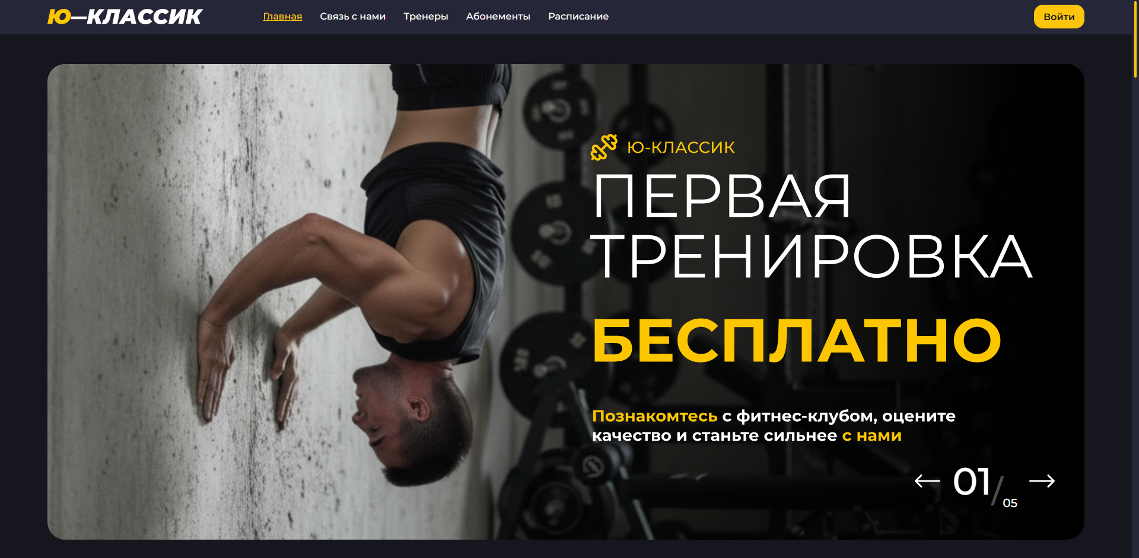
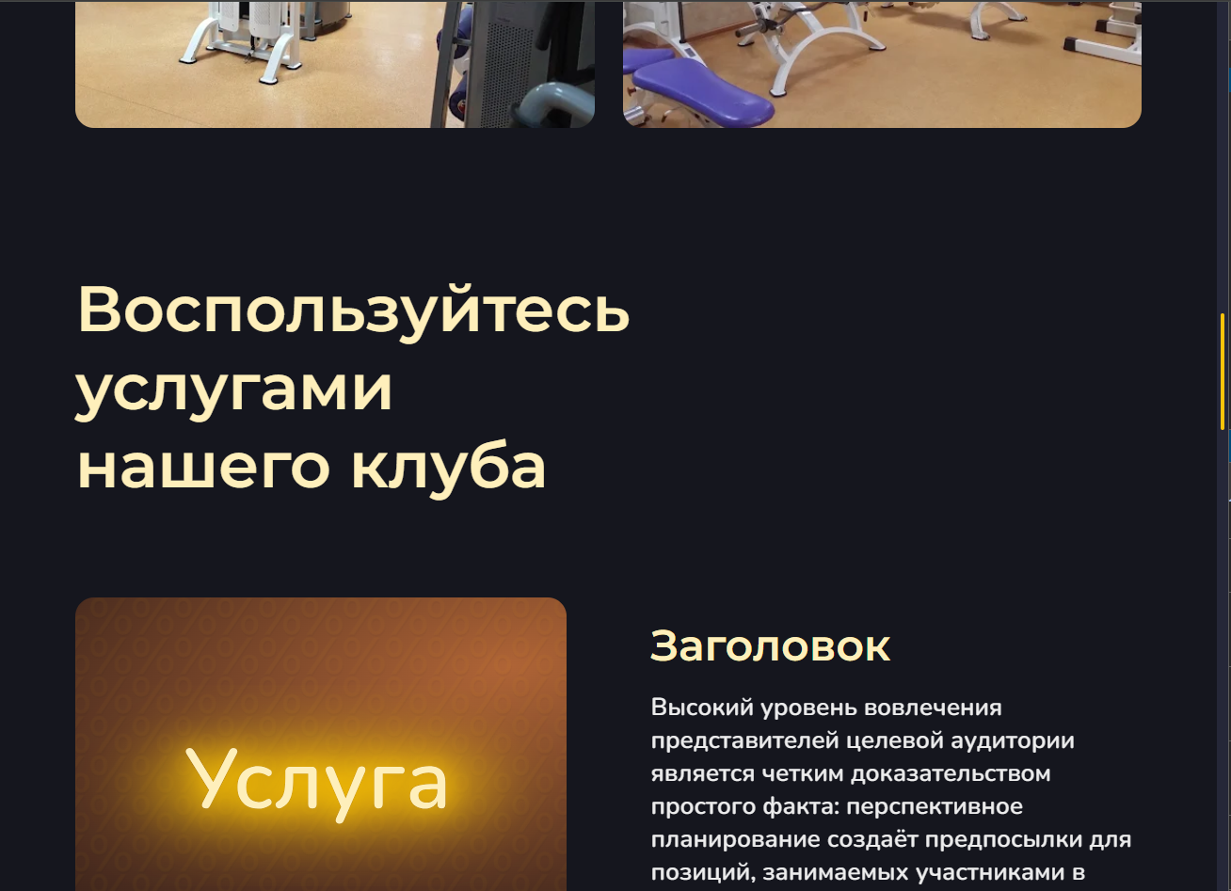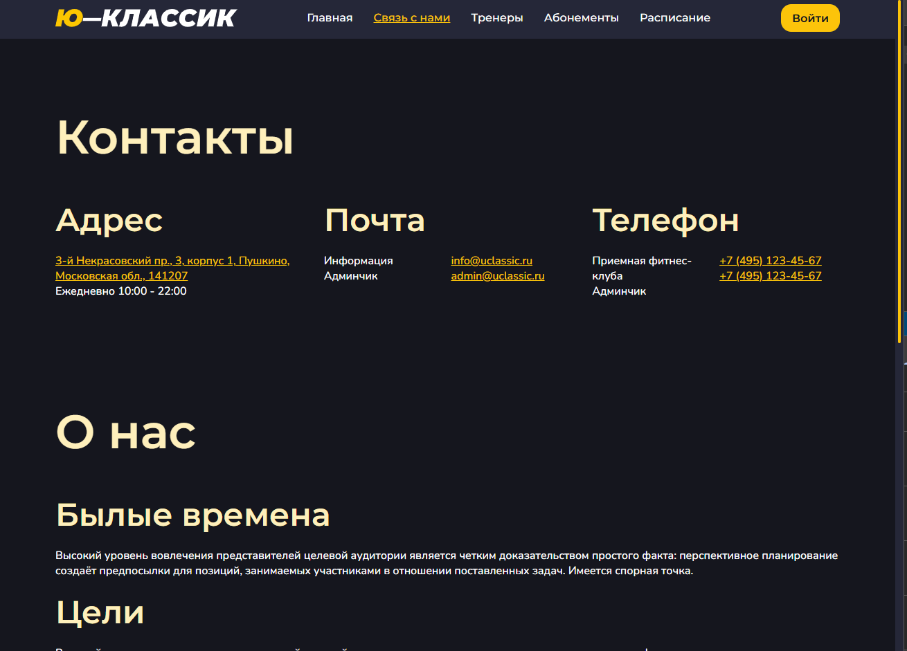
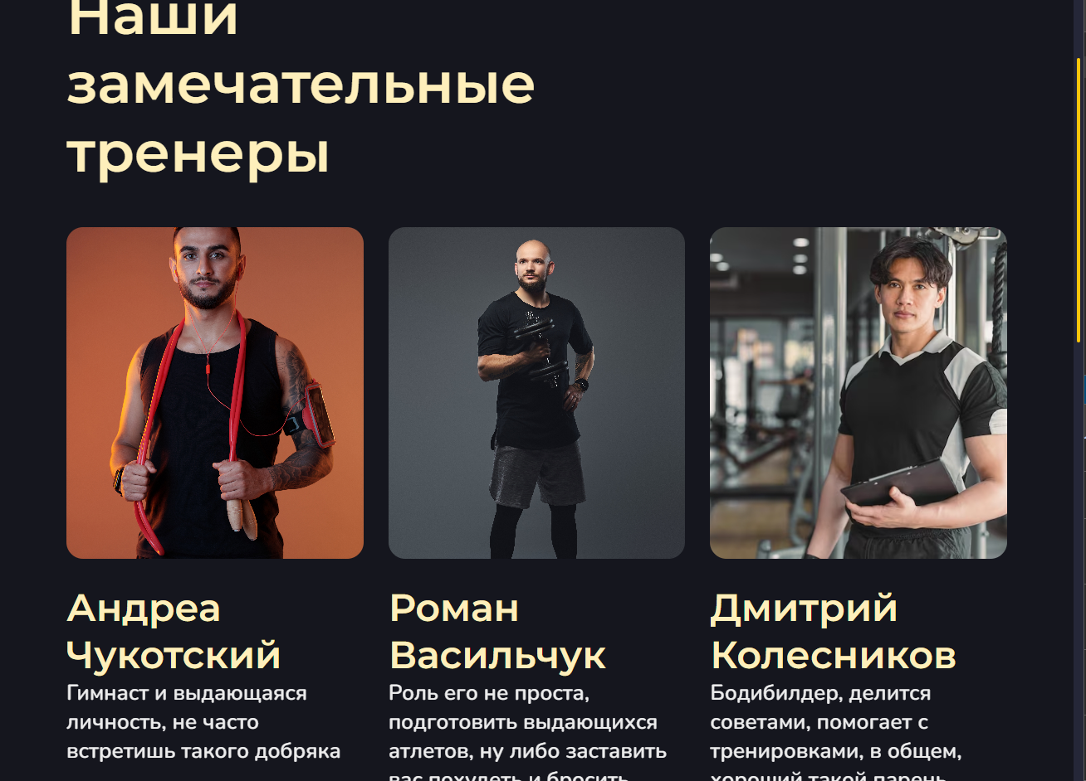
Рисунок 3 — Главные страницы

Страница входа:
- поле для ввода логина;
- поле для ввода пароля;
- кнопка "Войти";
- ссылка на регистрацию;
- для тестирования доступны учетные данные:
- администратор: логин: admin, пароль: admin123;
- тренер: логин: trainer1, пароль: trainer123;
- клиент: логин: client1, пароль: client123.
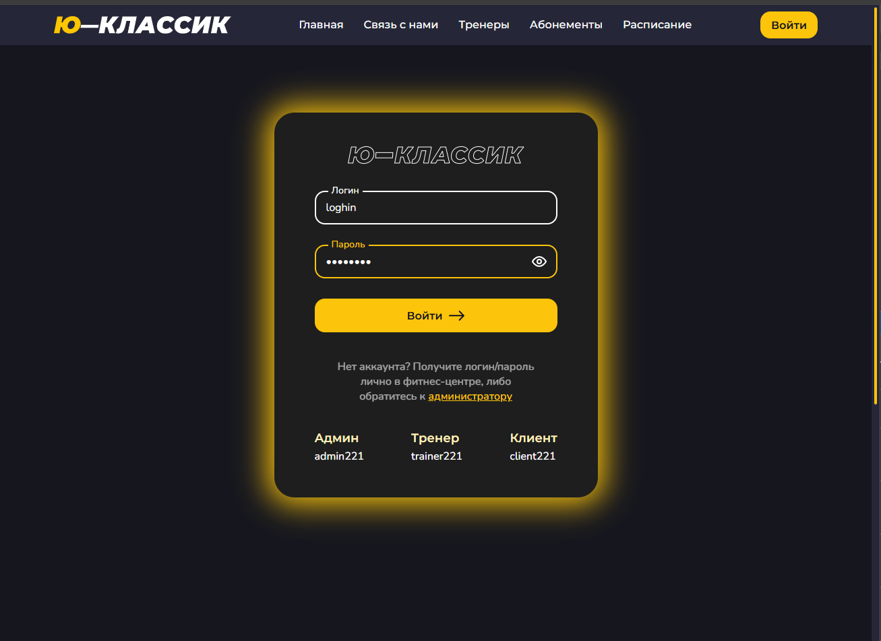
Рисунок 4 — Страница входа

Личный кабинет клиента:
Раздел "Абонементы":
- название абонемента;
- дата приобретения;
- оставшиеся посещения;
- статус (активен, ожидание, завершен);
- кнопка "Отменить" для активных абонементов.
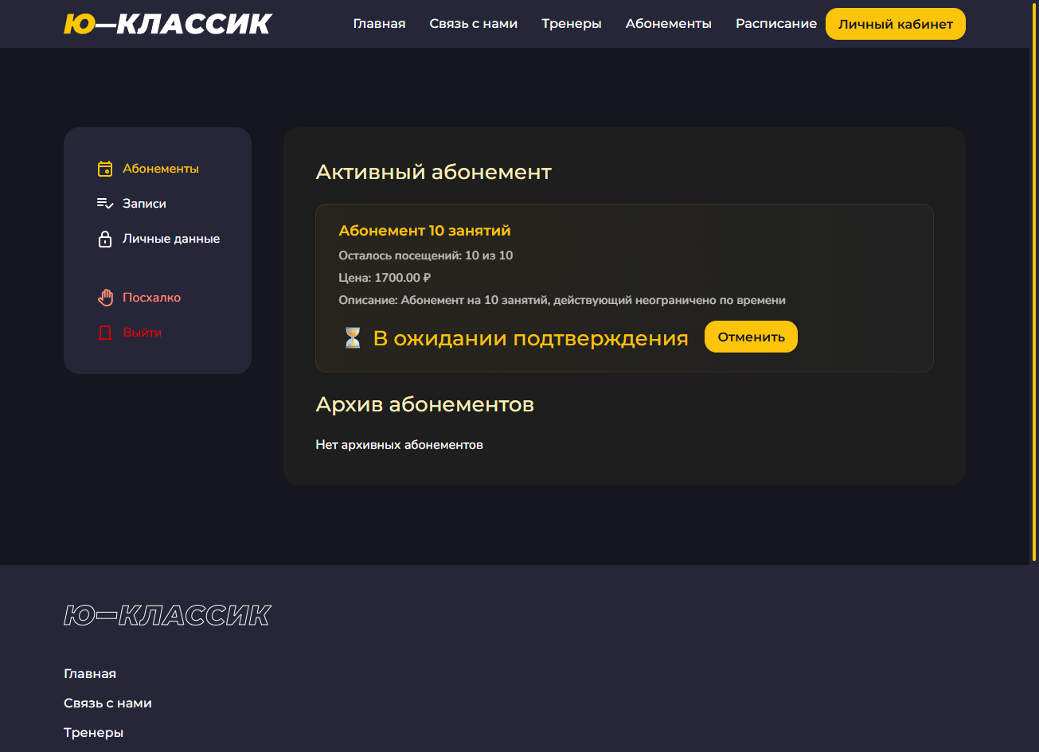
Рисунок 5 — Личный кабинет: Абонементы

Раздел "Записи":
- дата и время занятия;
- название тренировки;
- имя тренера;
- статус (записан / присутствовал);
- кнопка "Отменить" для предстоящих занятий.
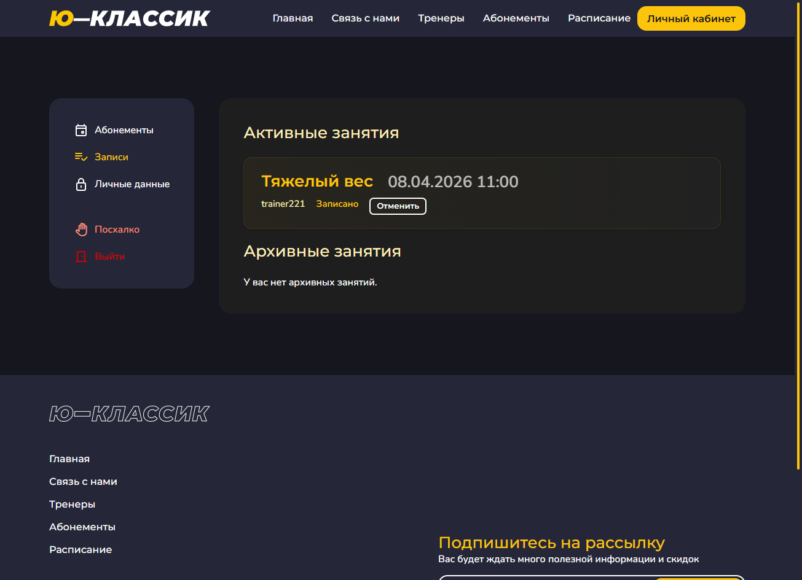
Рисунок 6 — Личный кабинет активности

Страница абонементов:
- название абонемента;
- количество посещений;
- стоимость;
- описание;
- кнопка "Купить".
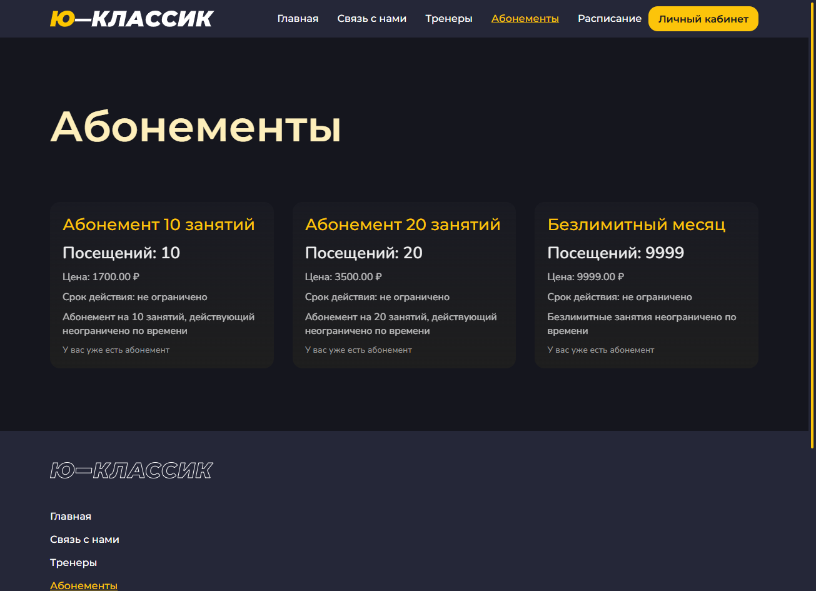
Рисунок 7 — Страница абонементов

Страница расписания:
- ID занятия;
- название тренировки (Йога, Пилатес, Кроссфит и т.д.);
- дата и время;
- имя тренера;
- количество свободных мест;
- кнопка "Записаться".
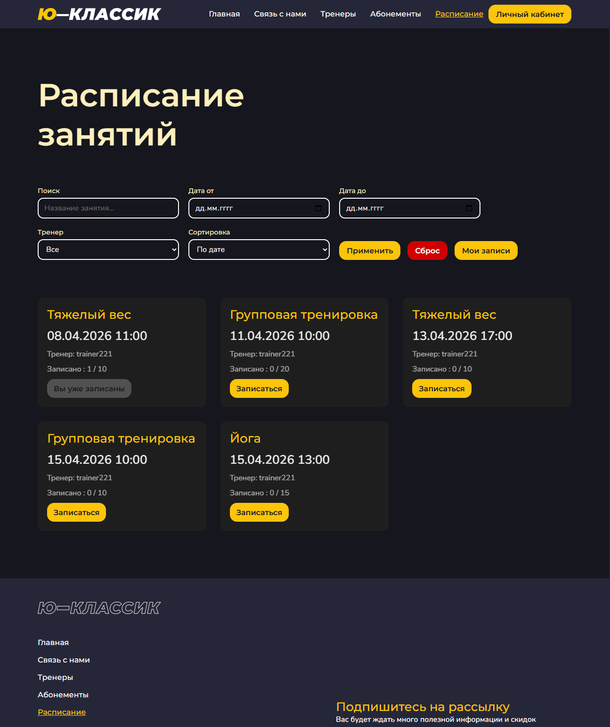
Рисунок 8 — Страница расписания

Админ-панель: Управление пользователями:
- ФИО;
- Email;
- логин;
- роль (client, trainer, admin);
- дата регистрации;
- кнопки "Редактировать" и "Удалить".
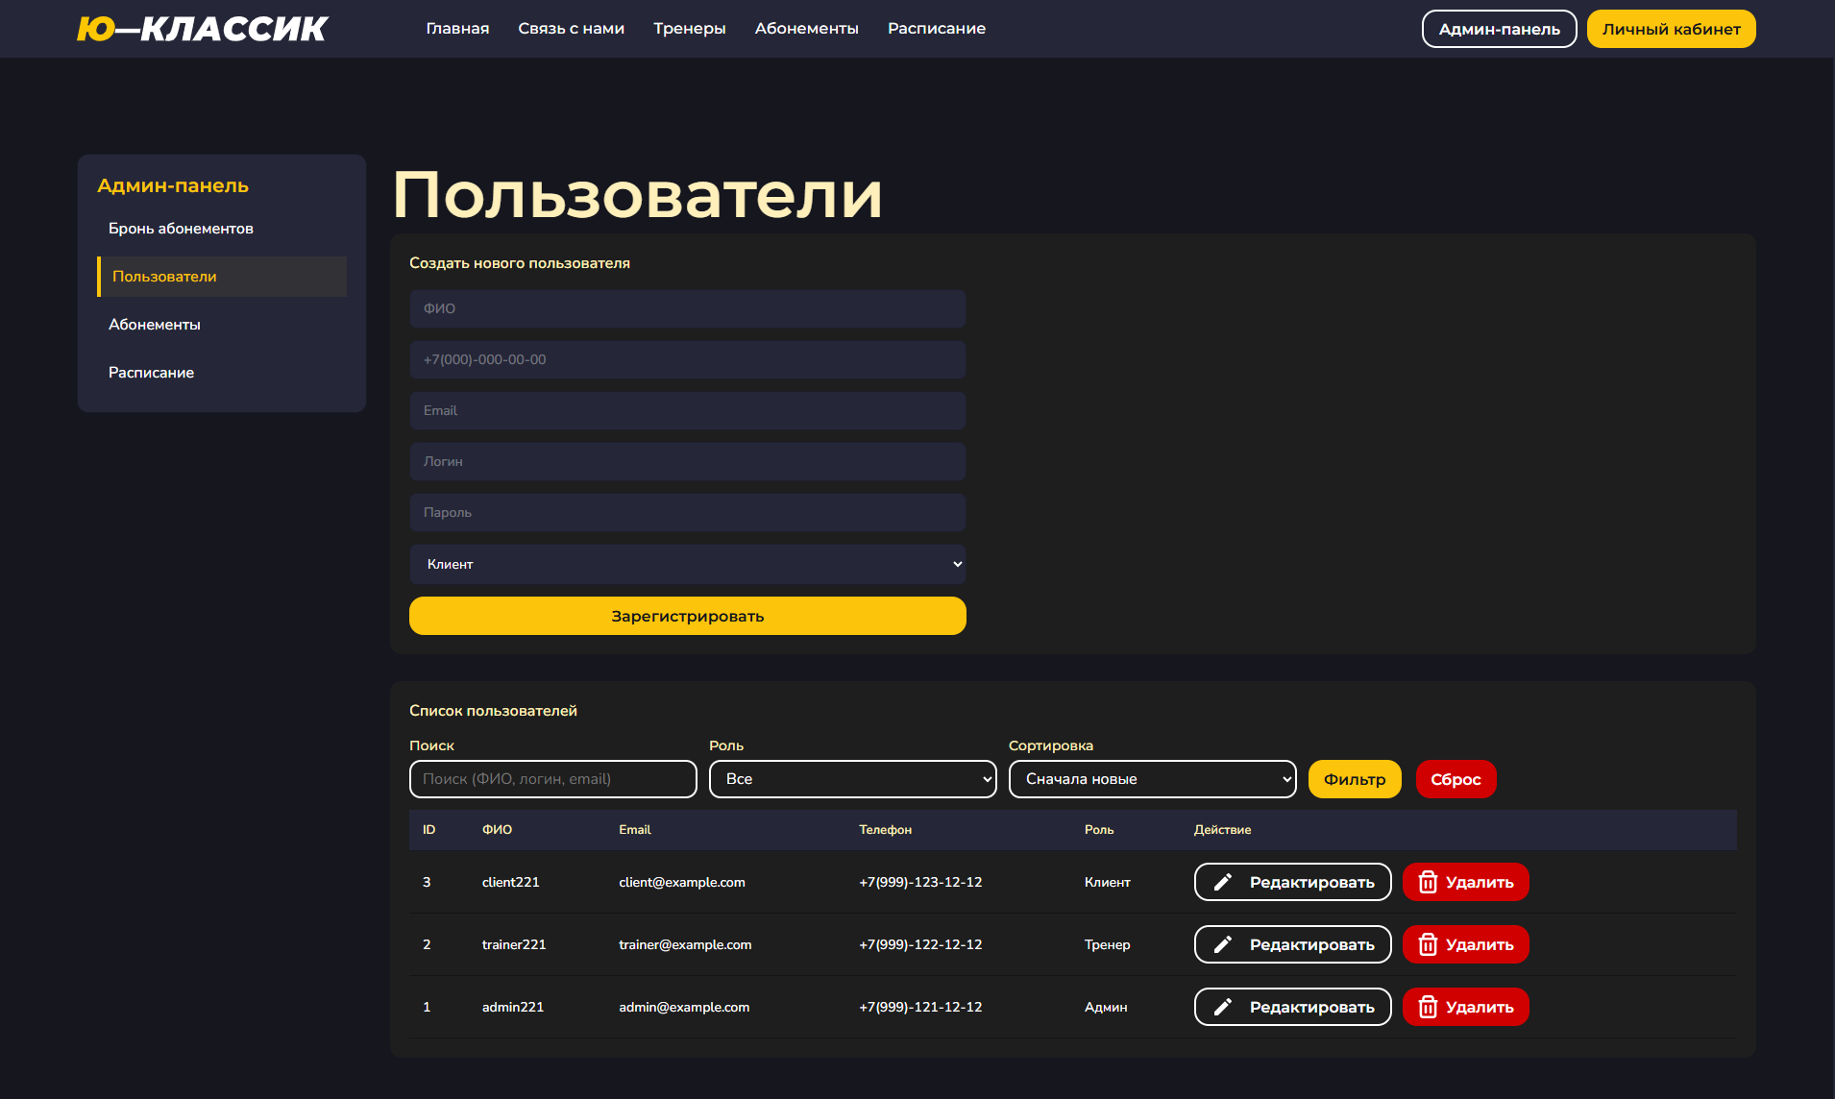
Рисунок 9 — Админ-панель: пользователи

Админ-панель: Управление абонементами:
- • Просмотр всех абонементов
- • Создание нового абонемента (форма)
- • Редактирование параметров
- • Удаление абонемента
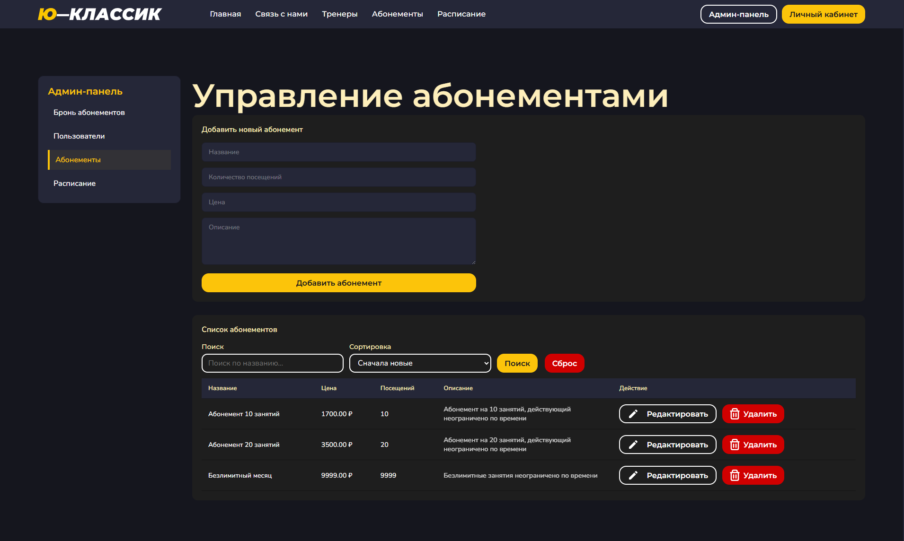
Рисунок 10 — Админ-панель: управление абонементами

Админ-панель: Управление расписанием:
- ID занятия;
- название;
- тренер;
- дата и время;
- вместимость;
- статус (active, completed, canceled);
- кнопки управления.
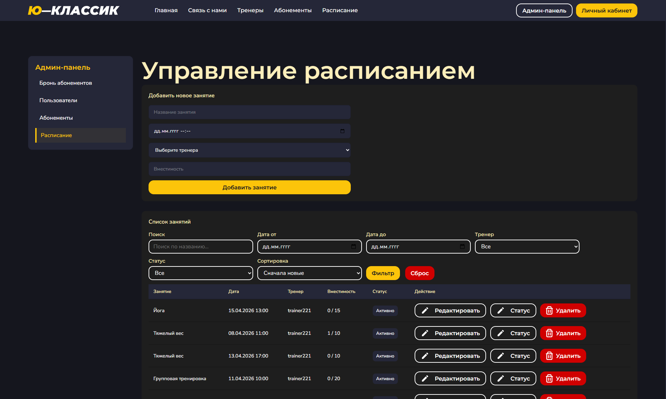
Рисунок 11 — Админ-панель: расписания

Страница тренера: Мое расписание:
- название тренировки;
- дата и время;
- количество участников;
- статус;
- ссылка на управление посещаемостью.

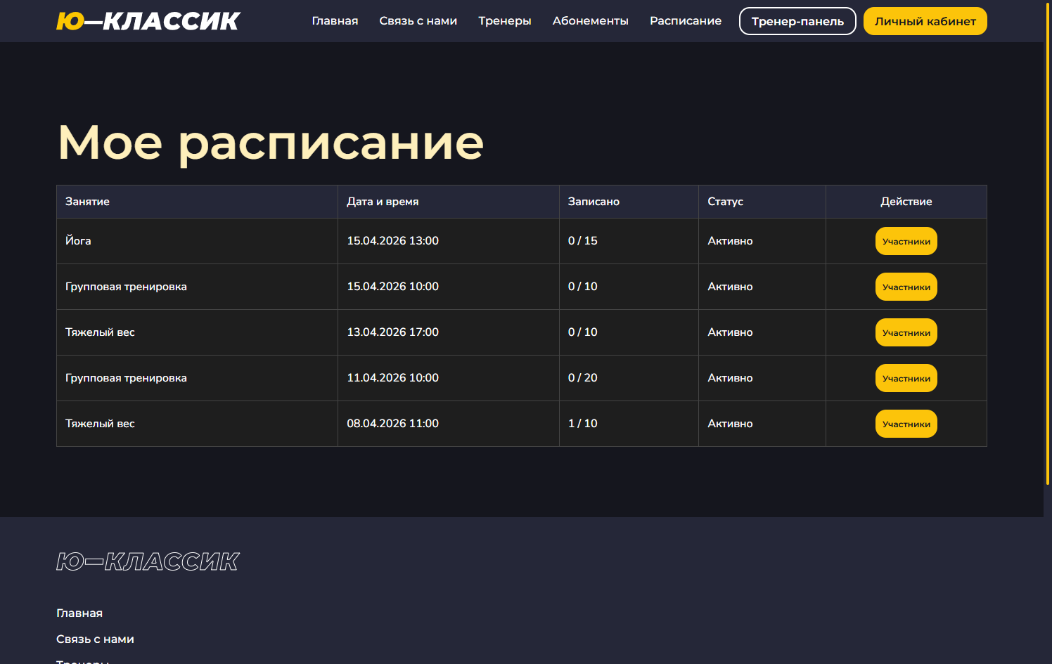
Рисунок 12 — Страница тренера: занятия

Страница тренера: Управление посещаемостью:
- ФИО участника;
- текущий статус (записан / присутствовал);
- кнопка "Отметить присутствие";
- кнопка "Отменить".
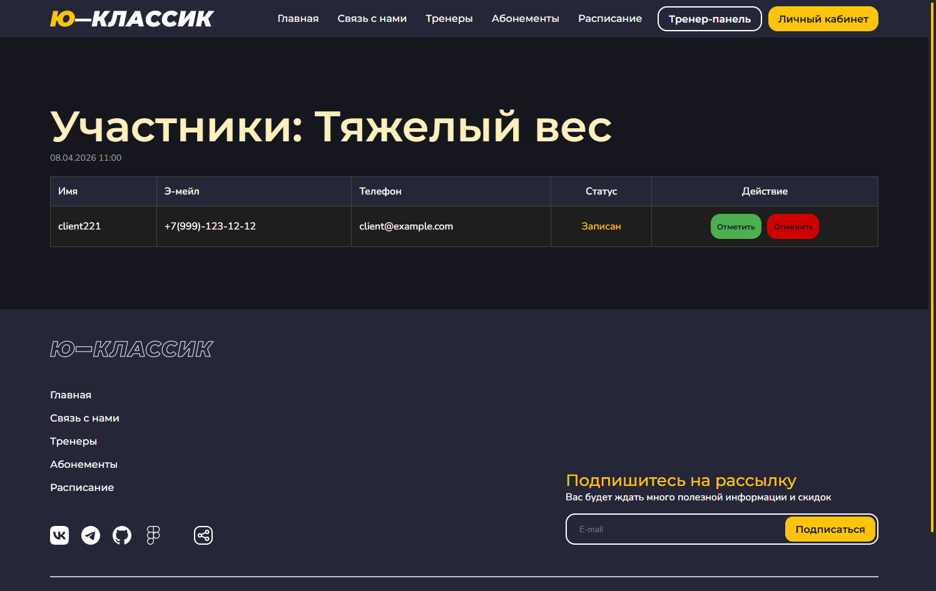
Рисунок 13 — Управление посещаемостью

